Отчёт по лабораторной работе №7

Дисциплина:архитектура компьютера

Мирзоян Ян Игоревич

Содержание

# 1 Цель работы

Изучение команд условного и безусловного переходов. Приобретение навыков написания программ с использованием переходов. Знакомство с назначением и структурой файла листинга.

# 2 Задание

1. Реализация переходов в NASM
2. Изучение структуры файла листинга

# 3 Теоретическое введение

Для реализации ветвлений в ассемблере используются так называемые команды передачи управления или команды перехода. Можно выделить 2 типа переходов:

• Условный переход – выполнение или не выполнение перехода в определенную точку программы в зависимости от проверки условия.

• Безусловный переход – выполнение передачи управления в определенную точку про- граммы без каких-либо условий.

# 4 Выполнение лабораторной работы

## 4.1 Реализация переходов в NASM

Figure 1: Создаю каталог для программ для лабораторной работе №7, перехожу в него и создаю файл lab7-1.asm

Figure 1: Создаю каталог для программ для лабораторной работе №7, перехожу в него и создаю файл lab7-1.asm

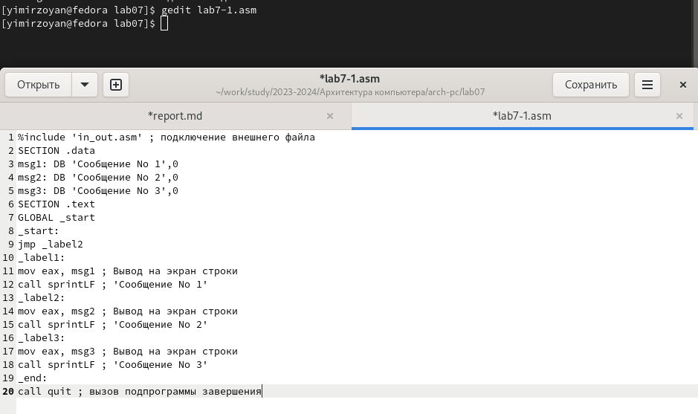

Figure 2: Ввожу в файл lab7-1.asm текст программы с использованием функции jmp

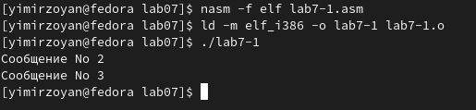

Figure 3: Создаю исполняемый файл и запускаю его

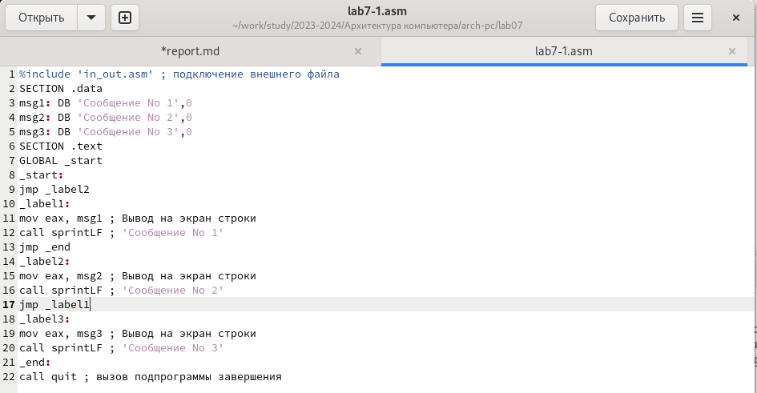

Figure 4: Изменяю программу таким образом, чтобы она выводила сначала ‘Сообщение No 2’, потом ‘Сообщение No 1’ и завершала работу

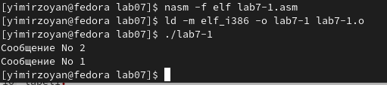

Figure 5: Создаю исполняемый файл и проверяю его работу

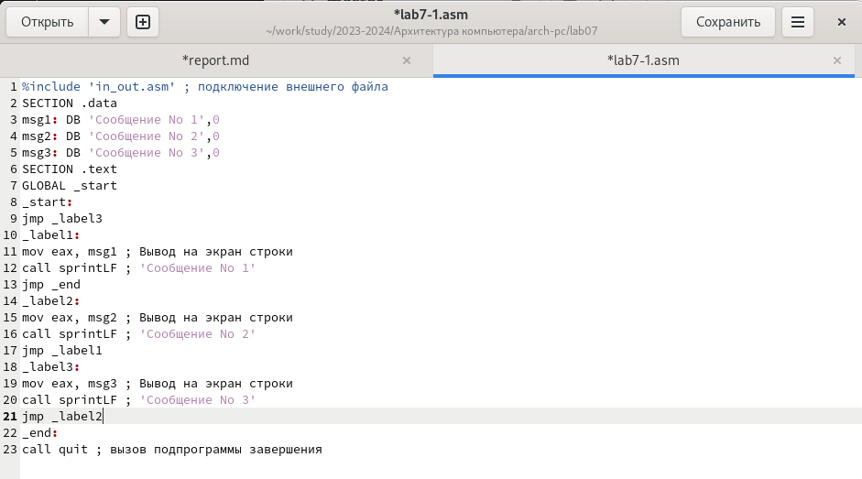

Figure 6: Изменяю программу таким образом, чтобы она выводила сначала ‘Сообщение No 3’, потом ‘Сообщение No 2’, потом ‘Сообщение No 1’ и завершала работу

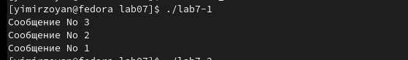

Figure 7: Создаю исполняемый файл и проверяю корректность работы программы

Figure 8: Создаю файл lab7-2.asm

Figure 8: Создаю файл lab7-2.asm

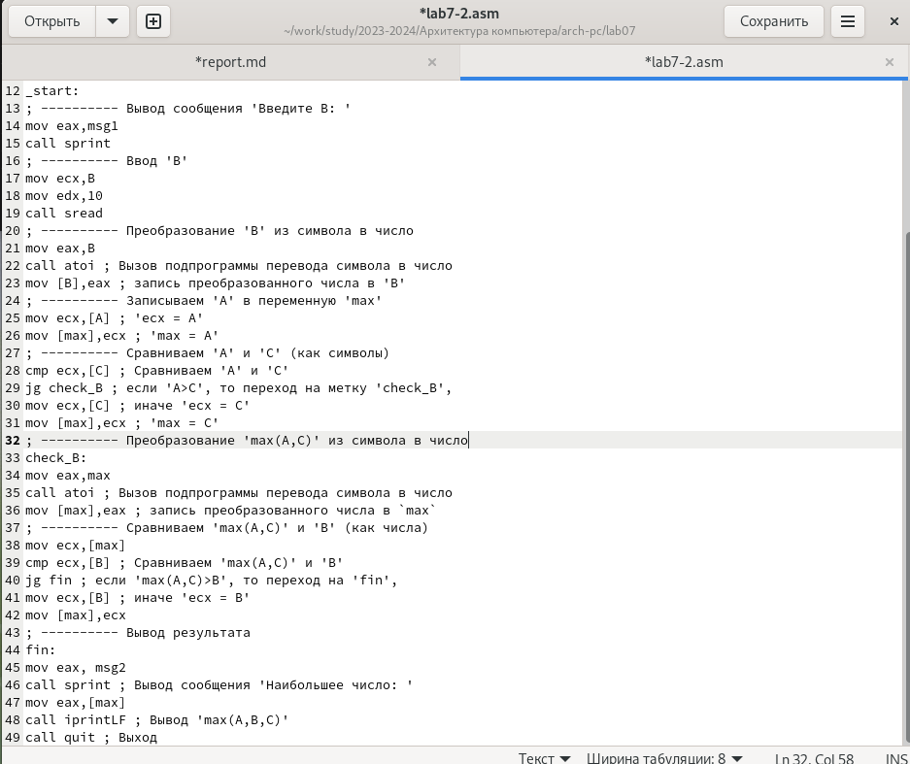

Figure 9: Ввожу в созданны файл текст программы, которая определяет и выводит на экран наибольшую из 3 целочисленных переменных:A, B и C

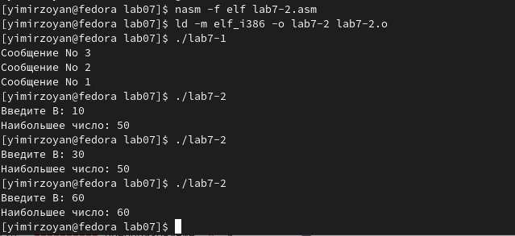

Figure 10: Создаю исполняемый файл и проверяю его работу для разных значений B

## 4.2 Изучение структуры файла листинга

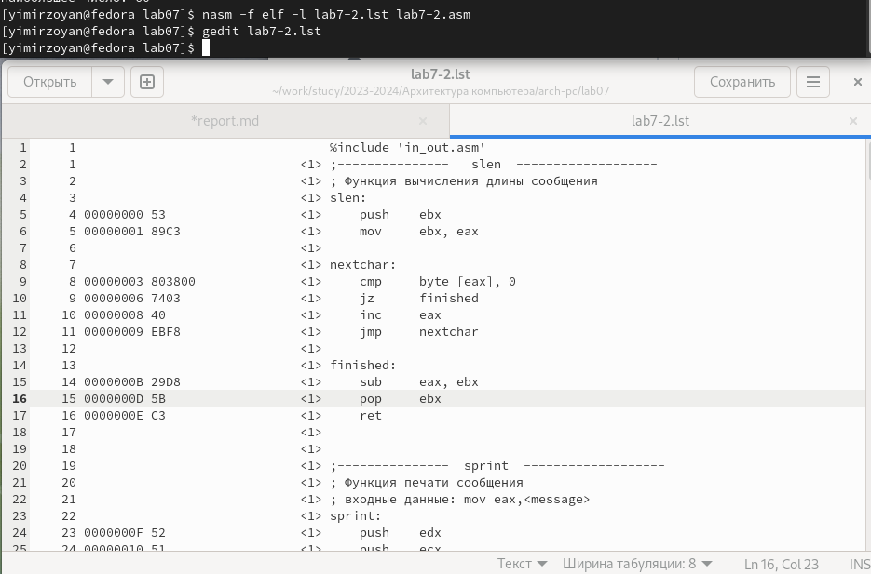

Figure 11: Создание файла листинга и его просмотр в текстовом редакторе gedit

1. В строке 5 содержится собственно номер строки[5], адрес[00000001], машинный код[89C3] и содержимое строки кода[mov ebx, eax].
2. В строке 11 содержится собственно номер строки[11], адрес[00000009], машинный код[EBF8] и содержимое строки кода[jmp nextchar].
3. В строке 14 содержится собственно номер строки[14], адрес[0000000B], машинный код[29D8] и содержимое строки кода[sub eax, ebx].

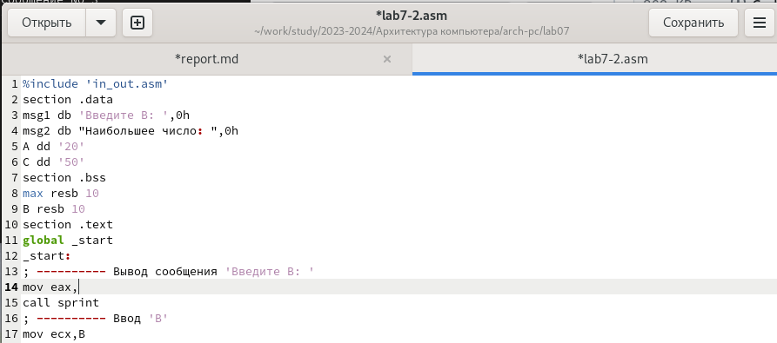

Figure 12: Открываю файл lab7-2.asm и удаляю в инструкции mov вторгй операнд

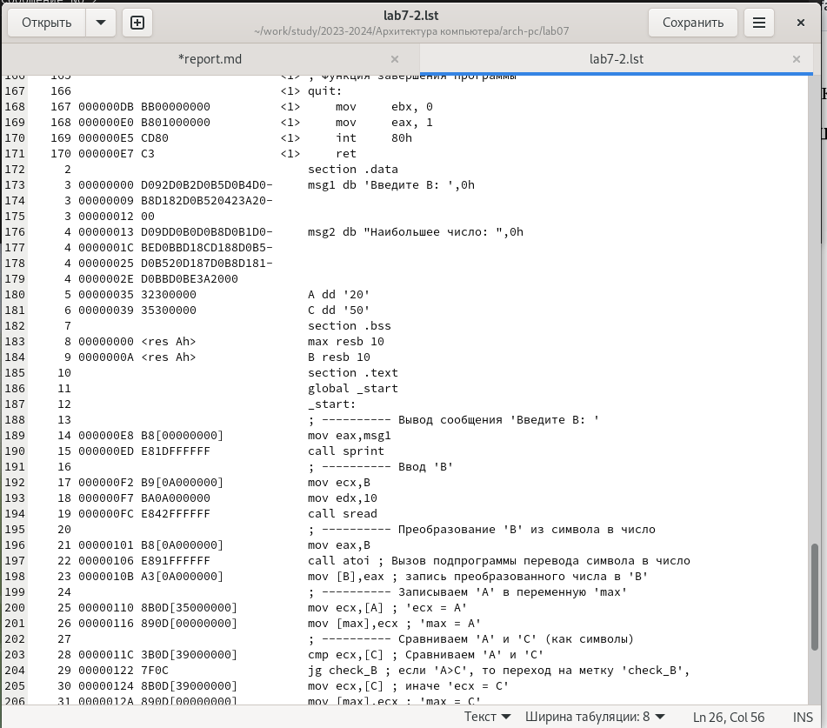

Figure 13: Открытие файла листинга после трансляции, если в коде есть ошибка, то ее описание появится в файле листинга

# 5 Выводы

В ходе выполнения лабораторной работы я освоил принципы условного и безусловного перехода в NASM.

# Список литературы

1. [Лабораторная работа №6](https://esystem.rudn.ru/pluginfile.php/2089545/mod_resource/content/0/%D0%9B%D0%B0%D0%B1%D0%BE%D1%80%D0%B0%D1%82%D0%BE%D1%80%D0%BD%D0%B0%D1%8F%20%D1%80%D0%B0%D0%B1%D0%BE%D1%82%D0%B0%20%E2%84%967.%20%D0%9A%D0%BE%D0%BC%D0%B0%D0%BD%D0%B4%D1%8B%20%D0%B1%D0%B5%D0%B7%D1%83%D1%81%D0%BB%D0%BE%D0%B2%D0%BD%D0%BE%D0%B3%D0%BE%20%D0%B8%20%D1%83%D1%81%D0%BB%D0%BE%D0%B2%D0%BD%D0%BE%D0%B3%D0%BE%20%D0%BF%D0%B5%D1%80%D0%B5%D1%85%D0%BE%D0%B4%D0%BE%D0%B2%20%D0%B2%20Nasm.%20%D0%9F%D1%80%D0%BE%D0%B3%D1%80%D0%B0%D0%BC%D0%BC%D0%B8%D1%80%D0%BE%D0%B2%D0%B0%D0%BD%D0%B8%D0%B5%20%D0%B2%D0%B5%D1%82%D0%B2%D0%BB%D0%B5%D0%BD%D0%B8%D0%B9